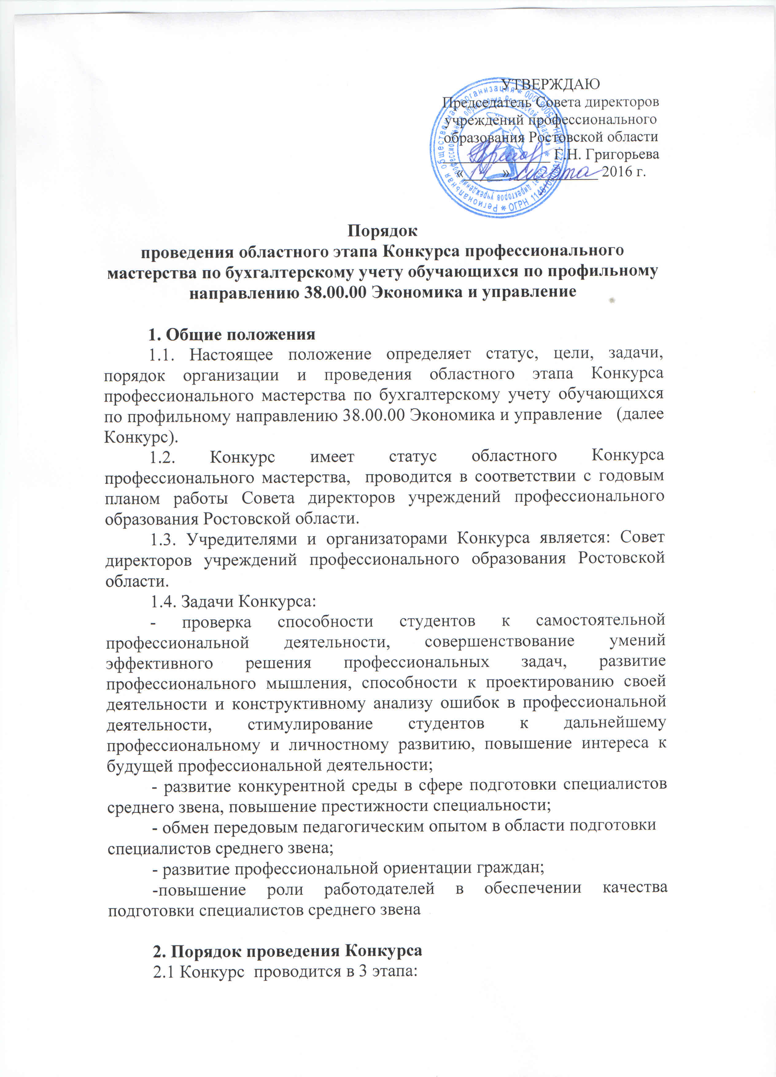
1 этап (начальный) – проводится на уровне профессиональных образовательных учреждений, реализующих образовательные программы подготовки специалистов среднего звена по специальности 38.02.01 Экономика и бухгалтерский учет (по отраслям) (март 2016 г.);
2 этап (территориальный) - проводится территориальными Советами директоров учреждений профессионального образования Ростовской области (апрель 2016 г.);
3 этап (областной) – проводится на базе ГАПОУ РО «Донской банковский колледж».
2.2 Областной этап Конкурса профессионального мастерства по бухгалтерскому учету проводится 12.04.2016 года. Начало в 11 ⁰⁰ час.
Адрес: ГАПОУ РО «Донской банковский колледж»: 344037 г. Ростов-на-Дону, ул. Базарная площадь д. 4, т. 8(863) 2-23- 62- 24.
сайт колледжа: www.gaudbt.ru
e-mail: nata.don4enko@yandex.ru
Контактные телефоны:
Зам. директора по учебно-методической работе – Медведева Наталья Леонидовна
тел. 8(863) 2-23- 62- 24
Председатель методического объединения преподавателей бухгалтерского учета РО – Донченко Наталья Борисовна
тел. 8 -906–425–83- 70
2.3 Организатор утверждает положение проведения областного конкурса и направляет его для размещения на сайте Совета директоров учреждений профессионального образования Ростовской области.
2.4. Продолжительность областного конкурса – 1 день.
2.5. Организатор областного Конкурса обеспечивает информационное сопровождение деятельности заключительного этапа.
2.6. Организатор областного Конкурса размещает на своём официальном сайте:
не позднее чем, за 20 дней до начала проведения заключительного этапа Положение о проведении областного Конкурса профессионального мастерства по бухгалтерскому учету обучающихся по специальности 38.02.01 Экономика и бухгалтерский учет (по отраслям) на 2016 год, раскрывая общую характеристику заданий и прикладную компьютерную программу, которые будут использоваться при проведении этапа;
не позднее 10 дней после проведения сводную ведомость оценок участников.
2.7. Участники областного Конкурса прибывают к месту его проведения с сопровождающими лицами.
Сопровождающие лица несут ответственность за поведение и безопасность участников Конкурса в пути следования и в период его проведения.
2.8. В день начала Конкурса проводится шифровка и жеребьевка участников, а также организационно-ознакомительные мероприятия, включающие в себя:
- инструктаж по технике безопасности и охране труда;
-ознакомление с рабочими местами и техническим оснащением (оборудованием и т.п.);
-ознакомление с утвержденным организатором Положения областного этапа;
  - Организатор областного Конкурса обеспечивает контроль соблюдения участниками норм и правил техники безопасности и охраны труда.
2.10. В случае нарушения правил организации и проведения Конкурса, грубого нарушения технологии выполнения работ, правил техники безопасности участник может быть дисквалифицирован рабочей группой. При выполнении заданий не допускается использование участниками дополнительных материалов, электронных книг, мобильных телефонов и т.п.

3. Участники Конкурса по специальности
3.1. К участию в Конкурсе допускаются лица в возрасте до 25 лет включительно на день начала проведения начального этапа Конкурса профессионального мастерства по бухгалтерскому учету, обучающихся в профессиональных образовательных учреждениях по аккредитованной образовательной программе по специальности 38.02.01 Экономика и бухгалтерский учет (по отраслям) и имеющие российское гражданство.
3.2. К участию в областном Конкурсе допускаются Победители территориального этапа по направлению территориальных Советов директоров профессиональных образовательных учреждений Ростовской области (приложение 1).
3.3. Участие в областном Конкурсе осуществляется на добровольной основе.
3.4. Участник должен иметь при себе:
- студенческий билет;
- документ, удостоверяющий личность,
-справку с места учёбы за подписью руководителя образовательной организации, заверенную печатью учебного заведения.
3.5. Заявки на участие в областном Конкурсе принимаются не позднее 08 апреля 2016 года.

4. Программа Конкурса по специальности
4.1. Для проведения Конкурса создаются рабочая группа, жюри и апелляционная комиссия.
4.2. Рабочая группа осуществляет организационное и методическое обеспечение проведения Конкурса, в том числе проверку полномочий участников и шифровку участников.
Рабочая группа формируется организатором.
4.3. Жюри оценивает результаты выполнения заданий участниками Конкурса и на основе проведенной оценки определяет победителя и призёров заключительного этапа.
Жюри областного Конкурса включает в себя не менее 5 членов из числа:
- руководящих и педагогических работников профессиональных образовательных учреждений, реализующих образовательные программы, соответствующие профилю олимпиады;
- руководителей и ведущих специалистов организаций отрасли, профессиональных ассоциаций, бизнес-сообществ.
4.5 Апелляционная комиссия рассматривает апелляционные заявления участников областного Конкурса о несогласии с оценкой результатов выполнения заданий (далее – апелляции).
В состав апелляционной комиссии заключительного этапа входят представители экспертной группы, профессионального образовательного учреждения, являющегося организатором заключительного этапа, иные квалифицированные специалисты и эксперты по профилю олимпиады.

5. Принципы разработки содержания заданий
5.1. Задания Конкурса направлены на выявление уровня теоретической и профессиональной подготовки участников (далее – участники), владения профессиональной лексикой, умения применять современные технологии, в том числе информационно-коммуникационные, а также на мотивацию участников к применению творческого подхода к профессиональной деятельности и высокой культуры труда.
5.2. Задания обеспечивают равные условия участия обучающихся в региональном этапе.
5.3. Содержание и уровень сложности заданий соответствуют федеральному государственному образовательному стандарту среднего профессионального образования по специальности 38.02.01 Экономика и бухгалтерский учет (по отраслям)

6. Виды заданий и критерии оценки
6.1.Конкурс представляет собой соревнование, предусматривающее выполнение заданий на конкурсной основе.
6.2.Конкурс включает в себя выполнение заданий следующих видов:
- теоретическое задание;
- профессиональное задание.
6.3. Профессиональное задание обучающихся по специальности 38.02.01 Экономика и бухгалтерский учет (по отраслям) - это содержание работы, которую необходимо выполнить участнику для демонстрации профессиональной деятельности в соответствии с требованиями ФГОС с применением теоретических знаний и практических навыков, заключающихся в моделировании производственных ситуаций по бухгалтерскому учёту, в том числе и с применением программы «1С: Бухгалтерия», версия 8.3.
6.4. Сумма баллов за выполнение заданий составляет - 100.
6.5. Теоретическое задание будет представлено в виде теста и выполняется на компьютере.
Теоретическое задание включает вопросы, соответствующие нормативным требованиям в области современного бухгалтерского учёта.
Тест состоит из 20 тестовых заданий закрытого типа с выбором одного правильного ответа. Всем участникам предлагается тест с одинаковыми тестовыми заданиями.
Теоретическое задание оценивается 20 баллами. Один правильный ответ оценивается в один балл.
6.6. Профессиональное задание включает конкретные ситуации по учету труда и заработной платы и смоделированную производственную ситуацию по бухгалтерскому учёту с применением программы «1С: Бухгалтерия», версия 8.3.
Критерии оценки:
- правильное применение теоретических знаний в конкретной ситуации;
- самостоятельное определение способов и приемов решения задания;
Оценка выполнения профессионального задания осуществляется с помощью коэффициента (К), который представляет собой отношение количества правильно выполненных участниками существенных операций к общему количеству существенных операций:
К= m/n, где
К – коэффициент (количественный критерий оценки);
m – правильно выполненные существенные операции;
n – общее количество существенных операций
Максимальный балл – 80 баллов.
6.7. Примерные перечни теоретических вопросов и профессиональных заданий для проведения областного Конкурса приведены в приложении 2.

7. Порядок выполнения заданий и оценки результатов
7.1.На выполнение теоретического задания отводится 35 минут. На выполнение профессионального задания 90 минут.
7.2.Результаты выполнения областного Конкурса оцениваются жюри.
Каждый член жюри заполняет ведомости оценок выполнения теоретического и профессионального заданий. На основе указанных ведомостей формируется сводная ведомость, в которую заносятся итоговые оценки.
7.3.После оценивания результатов выполнения заданий Конкурса жюри объявляет предварительные результаты.
7.4. В течение 2-х часов после объявления предварительных результатов участник может подать апелляцию в апелляционную комиссию.
Рассмотрение апелляций проводится в течение 2-х часов после завершения установленного срока приема апелляций. При рассмотрении апелляции апелляционная комиссия принимает решение о сохранении оценки, выставленной жюри по результатам номинации Конкурса, либо о повышении указанной оценки, либо о понижении указанной оценки (в случае обнаружения ошибок, не выявленных жюри). Решение апелляционной комиссии является окончательным.
7.5.После завершения рассмотрения апелляций жюри объявляет окончательные результаты (с учетом изменений оценок, внесенных апелляционной комиссией) с указанием победителя и призеров этапа Конкурса.
7.6.По итогам Конкурса составляется протокол жюри с указанием победителя и призёров. Протокол подписывается председателем жюри, членами жюри и руководителем профессионального образовательного учреждения, являющегося организатором, и заверяется печатью указанного учреждения.
7.7.Результаты проведения заключительного этапа Конкурса профессионального мастерства по бухгалтерскому учету оформляются актом.
Организатор областного Конкурса не позднее 10 рабочих дней представляет отчет о проведении заключительного этапа на электронном и бумажном носителях в Совет директоров учреждений профессионального образования Ростовской области.

8. Подведение итогов областного Конкурса
8.1 Окончательные результаты областного Конкурса (с учетом изменений оценок, внесенных апелляционной комиссией) ранжируются по убыванию суммарного количества баллов, после чего из ранжированного перечня результатов выделяются 3 наибольших результата, отличных друг от друга, – первый, второй и третий результаты.
8.2.Участник, имеющий первый результат, является победителем областного Конкурса. Если несколько участников имеют первый результат, все они являются победителями. Победителю (победителям) областного Конкурса присуждается первое место.
8.3.Участники, имеющие второй и третий результаты, являются призерами Конкурса. Призеру, имеющему (призерам, имеющим) второй результат, присуждается второе место, призеру, имеющему (призерам, имеющим) третий результат, – третье место.
8.4. Победители и призеры областного Конкурса награждаются дипломами, установленными Советом директоров учреждений профессионального образования Ростовской области.

- Финансовое обеспечение проведения номинаций Конкурса

  - Финансовое обеспечение проведения Конкурса осуществляется за счет:
- организационных взносов профессиональных образовательных учреждений, студенты которых являются участниками Конкурса и (или) организационных взносов иных заинтересованных лиц;
- организационных взносов Совета директоров учреждений профессионального образования Ростовской области;
иных средств, поступивших на обеспечение проведения Конкурса (средств социальных партнеров, спонсоров, средств, поступающих из иных источников), а также средств организатора.
  - Величина организационного взноса 100 руб.

Приложение № 1

ЗАЯВКА
на участие в областном Конкурсе профессионального мастерства по бухгалтерскому учету обучающихся по специальностям среднего профессионального образования
в 2016году
Профиль номинации ______________________________________________________________
Уровень номинации _______________________________________________________________

№  п/п | Фамилия, имя, отчество  (при наличии) участника, дата рождения | Курс обучения, наименование образовательной организации | Фамилия, имя, отчество  (при наличии) сопровождающего | Победитель/призер территориального этапа олимпиады
1 | 2 | 3 | 4 | 5

Директор образовательной организации _________________________________ | __________________________  фамилия, подпись

Уважаемые коллеги, заявки на участие в областном Конкурсе принимаются не позднее 08 апреля 2016 года.

Приложение 2

Перечень теоретических вопросов и примерных профессиональных
заданий

1. Перечень теоретических вопросов
- виды бухгалтерского учета;
- назначение, структура и содержание бухгалтерского баланса;
- влияние на бухгалтерский баланс хозяйственных фактов;
- бухгалтерские счета, их назначение и структура;
- сущность и значение двойной записи;
- бухгалтерские проводки;
- классификация счетов бухгалтерского учёта по структуре и назначению;
- принципы учёта основных хозяйственных процессов;
- значение бухгалтерских документов, их классификация;
- порядок проведения инвентаризации и отражение её результатов в бухгалтерском учёте;
- сущность учётных регистров, их классификация;
- сущность форм бухгалтерского учёта;
- понятие первичной бухгалтерской документации;
- учёт кассовых операций, денежных документов и переводов в пути;
- учёт денежных средств на расчетных и специальных счетах;
- особенности учета кассовых операций в иностранной валюте и операций по валютным счетам;
- учёт финансовых вложений;
- учёт поступления основных средств;
- учёт амортизации основных средств;
- учёт затрат на восстановление основных средств;
- учёт продажи и прочего выбытия основных средств;
- учёт аренды основных средств;
- переоценка основных средств;
- учёт нематериальных активов;
- учет материально-производственных запасов;
- учёт труда и его оплаты в организациях (предприятиях);
- учёт удержаний из заработной платы работников;
- учёт расчётов по социальному страхованию и обеспечению;
- принципы учёта дебиторской и кредиторской задолженности;
- учёт расчётов с подотчётными лицами;
- учёт расчётов с работниками по прочим операциям;
- учёт расчетов с покупателями и заказчиками;
- учёт финансовых результатов и использования прибыли;
- учёт уставного капитала;
- учёт капитала и резервов;
- учёт кредитов и займов;
- понятие, состав, требования, порядок и сроки представления бухгалтерской отчётности.

2. Примерный перечень профессиональных заданий:
- Расчет заработной платы сотрудников;
- Определение сумм удержаний из заработной платы сотрудников;
- Расчет отпускной заработной платы.
- Расчет пособия по временной нетрудоспособности.
- Выполнение хозяйственных операций в «1С: Бухгалтерия 8.3»

